河南农业大学2006-2007学年第二学期
院．系 班级 姓名 学号 课头号
密 封 线
《高等数学》（工科）试卷（B）
题号 | 一 | 二 | 三 | 四 | 总分
分数

一、判断题（每小题2分，共计20分）
得分 | 评卷人

（ ）1．两个向量互相垂直当且仅当其数量积等于.

（ ）2．方程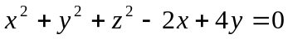表示一个空间球面.

（ ）3．极限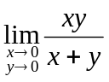存在.
（ ）4．若函数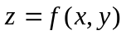在点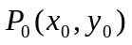处的两个偏导数存在，则函数必
在该点连续.
（ ）5．函数的两个混合偏导数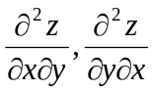未必相等.
（ ）6．积分区域由轴，轴及直线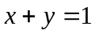围成，则
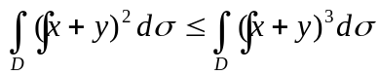.
（ ）7．设为圆周，则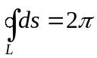.
（ ）8．设是任意一条分段光滑的曲线，则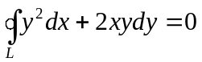.
（ ）9．对级数，若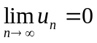，则级数一定收敛.
（ ）10．若幂级数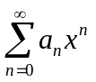在点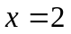处收敛，则该级数在点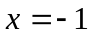处必定绝对收敛.
二．填空题（每空3分，共计30分）.
得分 | 评卷人

1．将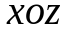坐标面上的抛物线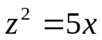绕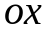轴旋转而成的旋转曲面方程为 .

2．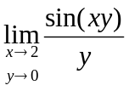 = .
3．设函数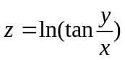，则函数的全微分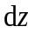为 .
4．设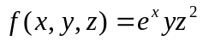，其中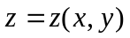是由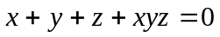确定的隐函数，则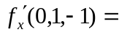 .
5．交换积分次序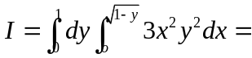____________________________.
6．二重积分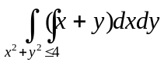在极坐标下的二次积分为 .
7．设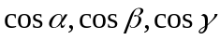是有向曲面在点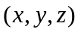处的法向量的方向余弦，则两类曲面积分间关系是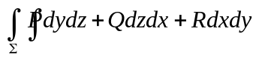= .
8．设为球面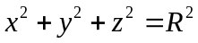的外侧，则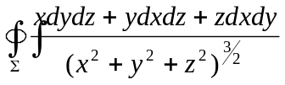=_____.
9．级数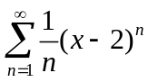的收敛区间为______________.
10．设是以4为周期的周期函数，在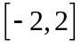定义为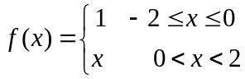，
则其傅立叶级数在收敛于_________.
三、计算题（每题8分，共计40分）
得分 | 评卷人

1．计算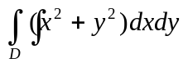，其中D为由圆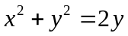，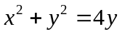及直线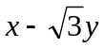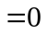，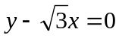所围成的平面闭区域.

2．计算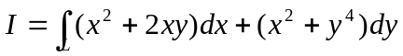,其中为从点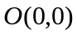到点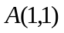的曲线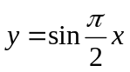.
院．系 班级 姓名 学号 课头号
密 封 线

3．计算三重积分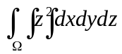，其中是由椭球面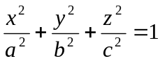所围成的空间闭区域．

4．计算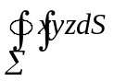，其中是由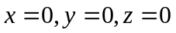及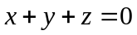所围成的四面体的整个边界曲面．

5．将函数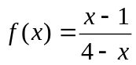在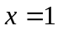处展开成泰勒级数（展开成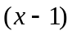的幂级数）.

四、证明题（10分）
得分 | 评卷人

设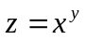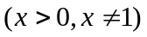，求证

